ФЕДЕРАЛЬНОЕ ГОСУДАРСТВЕННОЕ БЮДЖЕТНОЕ ОБРАЗОВАТЕЛЬНОЕ УЧРЕЖДЕНИЕ ВЫСШЕГО ОБРАЗОВАНИЯ УФИМСКИЙ УНИВЕРСИТЕТ НАУКИ И ТЕХНОЛОГИЙ
Институт математики информатики и робототехники
Вычислительная математика и кибернетика

ОТЧЁТ ПО ПРАКТИЧЕСКОЙ РАБОТЕ
по предмету «Администрирование информационных систем»
Тема «Проектирование реляционных баз данных: от концептуальной модели до физической реализации с помощью ORM»

Выполнил: студент группы ПРО-437Б
Дихина А.М.
Проверил: кандидат т.н., доцент
Чернышев Е.С.

Уфа 2025 г

Цель

Закрепить и расширить знания по администрированию информационных систем путём самостоятельной подготовки реферата, оформления его в разных форматах и размещения в среде совместной разработки GitHub, а также освоить навыки рецензирования работ других студентов.

Задание

- Изучить выбранную тему реферата в соответствии с пройденными лабораторными работами.
- Подготовить реферат в формате MS Word в соответствии с требованиями дисциплины.
- Выполнить оформление реферата в формате readme.md с использованием markdown или HTML, обеспечив максимально близкую структуру к Word-версии (кроме титульного листа).
- Разместить оба варианта реферата в репозитории GitHub.
- Направить реферат преподавателю по электронной почте, указав в теле письма и в конце Word-файла прямую ссылку на размещённый материал на GitHub.
- Провести ревью рефератов всех студентов группы: оценить, оставить комментарии и замечания (во вкладке issues для каждого).

Введение

В современном мире данных проектирование структурированного и эффективного хранилища информации является критически важным этапом разработки любого программного обеспечения. Реляционные базы данных (РБД), основанные на строгой математической модели, остаются доминирующим решением для большинства бизнес-приложений благодаря своей надежности, согласованности и мощному инструментарию (SQL). Однако процесс создания РБД – многоэтапный процесс, начинающийся с анализа предметной области и заканчивающийся оптимизированной физической реализацией.
Два ключевых аспекта этого процесса – это проектирование (от абстрактной модели к конкретной схеме) и реализация в коде приложения. Если проектирование отвечает на вопросы «что хранить?» и «как данные связаны?», то реализация фокусируется на том, «как программно с этим работать?». Технология ORM (Object-Relational Mapping) стала мостом между этими мирами, позволяя разработчикам взаимодействовать с реляционной базой данных, используя парадигмы объектно-ориентированного программирования, что повышает продуктивность и снижает количество шаблонного кода.
Данный реферат рассматривает полный жизненный цикл создания РБД: от построения концептуальной модели, через логическое и физическое проектирование, до практической реализации с использованием ORM, демонстрируя связь между теорией проектирования баз данных и современными практиками разработки.

Архитектура и принципы проектирования реляционных баз данных

Концептуальная модель

Концептуальное моделирование — это первый и самый важный этап, целью которого является создание абстрактного, не зависящего от конкретной СУБД, представления данных предметной области. Основным инструментом здесь является модель «сущность-связь» (ER-модель).
- Сущность — это объект реального мира (например, Пользователь, Заказ, Товар), информацию о котором необходимо хранить. На диаграмме изображается прямоугольником.
- Атрибут — это характеристика сущности (например, для Пользователя: id, имя, email). Изображается овалом, соединенным с сущностью.
- Связь — это ассоциация между двумя и более сущностями (например, Пользователь «оформляет» Заказ). Характеризуется мощностью (cardinality): «один-ко-многим» (1:N), «многие-ко-многим» (M:N), «один-к-одному» (1:1).
Результатом этапа является ER-диаграмма, которая наглядно отображает структуру данных без углубления в технические детали, позволяя согласовать понимание системы между заказчиками, аналитиками и разработчиками.
На рис. 1 представлен пример ER-диаграммы, которая используется для информационной системы распознавания хромоты по видео и составления рациона лошадей.
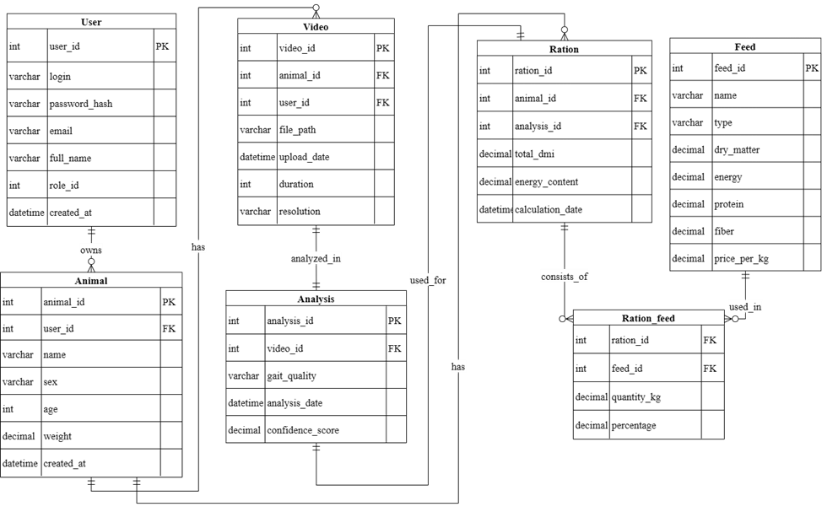
Рисунок 1 – ER-диаграмма

Логическая модель

На этапе логического проектирования концептуальная модель преобразуется в схему реляционной базы данных, готовую для реализации в любой СУБД. Ключевой процесс здесь — нормализация.
Нормализация – это процесс организации полей и таблиц для минимизации избыточности данных и аномалий при вставке, обновлении и удалении. Основные нормальные формы (НФ):
- 1НФ: Отсутствие повторяющихся групп и составных атрибутов. Все значения атомарны.
- 2НФ: Выполнение 1НФ + все неключевые атрибуты полностью зависят от первичного ключа.
- 3НФ: Выполнение 2НФ + отсутствие транзитивных зависимостей (неключевые атрибуты не зависят друг от друга).
Сущности превращаются в таблицы, атрибуты — в столбцы. Связи реализуются через:
- Внешние ключи (Foreign Key) — для связей «один-ко-многим».
- Вспомогательную таблицу связи (Junction Table) — для связей «многие-ко-многим».
Результат — детальная логическая схема базы данных со списком таблиц, их столбцов, типов данных, первичных и внешних ключей.

Физическое проектирование

Физическое проектирование адаптирует логическую схему к конкретной системе управления базами данных с учетом требований к производительности и объему данных.
- Выбор УБД: Определяется требованиями проекта (масштаб, бюджет, особенности лицензирования, необходимая функциональность).
- Уточнение типов данных: Для каждого столбца выбирается наиболее подходящий и эффективный тип данных, предоставляемый СУБД (например, INT, BIGINT, TEXT, DECIMAL, TIMESTAMP).
- Проектирование индексов: Индексы создаются для ускорения поиска по часто запрашиваемым или соединяемым полям (особенно по внешним ключам). Неправильное использование индексов может замедлить операции записи.
- Планирование секционирования и кластеризации: Для очень больших таблиц рассматриваются методы физического разделения данных.
На этом этапе создаются конкретные SQL-скрипты (CREATE TABLE, CREATE INDEX), которые разворачивают базу данных в выбранной СУБД.

Реализация с помощью ORM: принцип объектно-реляционного отображения

ORM — это технология, которая автоматизирует преобразование данных между реляционной БД и объектной моделью в коде приложения. Вместо написания сырых SQL-запросов, разработчик работает с классами и объектами.
Принцип работы:
- Класс (Модель) отображается на таблицу БД.
- Атрибут класса (поле) отображается на столбец таблицы.
- Объект (экземпляр класса) отображается на строку в таблице.
- Связи между классами (например, User.orders) отображаются на связи между таблицами через внешние ключи.

Сценарии использования

Проектирование реляционных баз данных с использованием ORM подходит для:
- крупных проектов с долгим жизненным циклом;
- веб-приложений, где структура БД регулярно изменяется;
- командной разработки с большим количеством программистов;
- систем, где важна строгая объектная модель;
- приложений на Python, Java, C#, где ORM встроены в экосистему.
Менее подходит, если:
- требуется интенсивная оптимизация запросов на уровне SQL;
- структура данных крайне нестандартна;
- ожидаются огромные нагрузки в реальном времени (биржи, телеком);
- используется сложная логическая обработка на стороне БД (хранимые процедуры, триггеры большого масштаба).

Итоги и преимущества подхода

Последовательный переход от концептуальной модели к реализации через ORM обеспечивает системность и качество итогового решения.
В таблице ниже приведено краткое сравнение задач на каждом этапе.
- – Задачи от концептуальной модели до ORM-реализации
Этап | Результат | Инструменты | Уровень абстракции
Концептуальный | ER-диаграмма | UML, ER-моделирование | Высокий
Логический | Структура таблиц, ключи | SQL-анализ, нормализация | Средний
Физический | Схема в конкретной СУБД | Триггеры, индексы | Низкий
ORM-реализация | Классы и миграции | EF, Hibernate, SQLAlchemy | Прикладной

Преимущества полного цикла:
- Структурированность: Четкое разделение задач исключает хаос в проектировании.
- Качество данных: Нормализация минимизирует аномалии и избыточность.
- Эффективность: Физическое проектирование и ORM оптимизируют производительность и разработку.
- Сопровождаемость: Четкая документация в виде моделей и схем упрощает поддержку и развитие системы.

Заключение

Проектирование реляционных баз данных — это многоэтапный процесс, включающий анализ предметной области, создание моделей и их последовательную трансформацию до уровня физической реализации. ORM-фреймворки позволяют упростить переход от логической модели к программной, связав структуру базы данных с объектами приложения.
Грамотное сочетание проектирования и ORM-инструментов обеспечивает:
- целостность и удобство работы с данными;
- ускорение разработки;
- снижение количества ошибок,
- повышение устойчивости и масштабируемости системы.

Список литературы

- ER-диаграммы: основы моделирования данных [Электронный ресурс]. URL: https://habr.com/ru/post/564390/ (дата обращения: 12.12.2025).
- Документация SQLAlchemy: The SQLAlchemy ORM. [Электронный ресурс]. – URL: https://docs.sqlalchemy.org/en/14/orm/ (дата обращения: 12.12.2025).
- О.Е. Аврунев, В.М. Стасышин. Модели баз данных. [Электронный ресурс] // Новосибирск: НГТУ, 2018. URL: https://library.kuzstu.ru/dl.php?n=239752.pdf&type=nstu:common (дата обращения: 13.12.2025).
- Документация PostgreSQL. [Электронный ресурс]. – URL: https://www.postgresql.org/docs/ (дата обращения: 12.12.2025).
- Нормализация баз данных: простыми словами. [Электронный ресурс]. –URL: https://habr.com/ru/post/254773/ (дата обращения: 13.12.2025).
- What is an Entity Relationship Diagram (ERD)? [Электронный ресурс]. –URL: https://www.lucidchart.com/pages/er-diagrams (дата обращения: 12.12.2025).
- Ужаринский А.Ю., Стычук А.А., Короткий А.В., Аршинова А.А. Технология объектно-реляционного отображения в построении современных приложений. [Электронный ресурс]. // Орёл: ОГУ, 2012 –URL: https://www.elibrary.ru/item.asp?id=48215688 (дата обращения: 12.12.2025).

Реферат размещен по ссылке: https://github.com/AIS-437/Falaleev_Aleksey_Igorevich_6.

